Об утверждении регламента государственной услуги "Предоставление микрокредитов в рамках программы "Развитие моногородов на 2012-2020 годы"
Утративший силу
Постановление акимата Западно-Казахстанской области от 11 ноября 2014 года № 287. Зарегистрировано Департаментом юстиции Западно-Казахстанской области 15 декабря 2014 года № 3711. Утратило силу - постановлением акимата Западно-Казахстанской области от 29 сентября 2015 года № 280
Сноска. Утратило силу - постановлением акимата Западно-Казахстанской области от 29.09.2015 № 280.
Руководствуясь Законами Республики Казахстан от 23 января 2001 года "О местном государственном управлении и самоуправлении в Республике Казахстан", от 15 апреля 2013 года "О государственных услугах" акимат Западно-Казахстанской области ПОСТАНОВЛЯЕТ:
1. Утвердить прилагаемый регламент государственной услуги "Предоставление микрокредитов в рамках программы "Развитие моногородов на 2012-2020 годы".
2. Государственному учреждению "Управление координации занятости и социальных программ Западно-Казахстанской области" (К. Е. Садбеков) обеспечить государственную регистрацию данного постановления в органах юстиции, его официальное опубликование в информационно-правовой системе "Әділет" и в средствах массовой информации.
3. Контроль за исполнением настоящего постановления возложить на заместителя акима Западно-Казахстанской области Б. М. Макен.
4. Настоящее постановление вводится в действие по истечении десяти календарных дней после дня первого официального опубликования.
Исполняющий обязанности  акима области | А. Бадашев

Утвержден
постановлением акимата Западно-Казахстанской области
от 11 ноября 2014 года № 287
Регламент государственной услуги
"Предоставление микрокредитов в рамках программы
"Развитие моногородов на 2012-2020 годы"
1. Общие положения
1. Государственная услуга "Предоставление микрокредитов в рамках программы "Развитие моногородов на 2012-2020 годы" (далее – государственная услуга).
Государственная услуга оказывается государственным учреждением "Отдел занятости и социальных программ Бурлинского района Западно-Казахстанской области" (далее – услугодатель), на основании стандарта государственной услуги "Предоставление микрокредитов в рамках программы "Развитие моногородов на 2012-2020 годы" утвержденный постановлением Правительства Республики Казахстан от 4 мая 2014 года № 434 "Об утверждении стандартов государственных услуг, оказываемых в сфере поддержки предпринимательской деятельности" (далее – стандарт).
Прием заявлений и выдача результатов оказания государственной услуги осуществляются канцелярией услугодателя.
Государственная услуга оказывается бесплатно физическим и юридическим лицам (далее – услугополучатель).
2. Форма оказываемой государственной услуги: бумажная.
3. Результатом оказываемой государственной услуги является социальный контракт или мотивированный ответ об отказе.
2. Описание порядка действий структурных подразделений (работников) услугодателя в процессе оказания государственной услуги
4. Основанием для начала процедуры (действия) по оказанию государственной услуги является подача документов, предусмотренные в пункте 9 стандарта.
5. Содержание каждой процедуры (действия), входящий в состав процесса оказания государственной услуги, длительность его выполнения:
1) 1) работник канцелярии услугодателя принимает документы от услугополучателя и направляет руководителю услугодателя в течение 20 (двадцати) минут.
Результат – направление документов руководителю услугодателя;
2) руководитель услугодателя рассматривает документы и направляет ответственному исполнителю услугодателя в течение 2 (двух) календарных дней.
Результат - направление документов ответственному исполнителю услугодателя;
3) ответственный исполнитель услугодателя рассматривает документы, формирует списки претендентов по видам получения государственной поддержки, перечень бизнес-предложений и в течение 10 (десяти) календарных дней направляет в государственное учреждение "Отдел предпринимательства Бурлинского района Западно-Казахстанской области".
Результат - направление документов в государственное учреждение "Отдел предпринимательства Бурлинского района Западно-Казахстанской области";
4) Государственное учреждение "Отдел предпринимательства Бурлинского района Западно-Казахстанской области" дает заключение и направляет к ответственному исполнителю услугодателя в течение 3 (трех) календарных дней.
Результат – направление документов к ответственному исполнителю услугодателя;
5) ответственный исполнитель услугодателя выдает результат услугополучателю о получении микрокредита в течение 20 (двадцати) минут.
Результат - выдача результата государственной услуги услугополучателю.
3. Описание порядка взаимодействия структурных подразделений (работников) услугодателя в процессе оказания государственной услуги
6. Перечень структурных подразделений (работников) услугодателя, которые участвуют в процессе оказания государственной услуги:
1) работник канцелярии услугодателя;
2) руководитель услугодателя;
3) ответственный исполнитель услугодателя;
4) Государственное учреждение "Отдел предпринимательства Бурлинского района Западно-Казахстанской области".
7. Блок-схема описание последовательности процедур (действий) между структурными подразделениями (работниками) с указанием длительности каждой процедуры (действия) сопровождается согласно приложению 1 регламента государственной услуги "Предоставление микрокредитов в рамках программы "Развитие моногородов на 2012-2020 годы" (далее – Регламент).
8. Подробное описание последовательности процедур (действий), взаимодействий структурных подразделений (работников) услугодателя в процессе оказания государственной услуги отражается в справочнике бизнес-процессов оказания государственной услуги согласно приложению 2 Регламента.
9. Обжалование решений, действий (бездействий) услугодателя и (или) их работников по вопросам оказания государственных услуг осуществляется в соответствии с разделом 3 Стандарта.
Приложение 1
к регламенту
государственной услуги
"Предоставление микрокредитов
в рамках Программы развитие
моногородов на 2012-2020 годы"
Блок-схема описания последовательности процедур (действий)
между структурными подразделениями (работниками)
с указанием длительности каждой процедуры (действия)

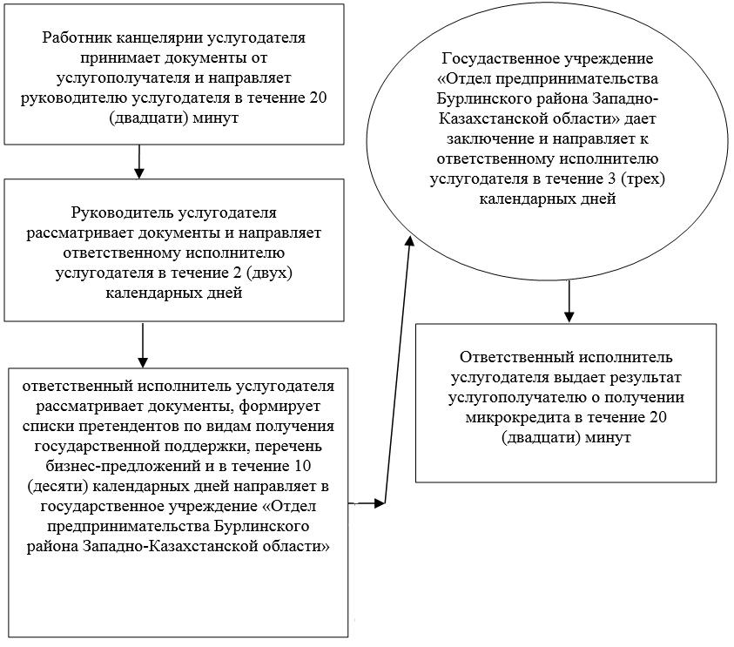

Приложение 2
к регламенту
государственной услуги
"Предоставление микрокредитов
в рамках Программы развитие
моногородов на 2012-2020 годы"
Справочник
бизнес-процессов оказания государственной услуги
"Предоставление микрокредитов в рамках программы
"Развитие моногородов на 2012-2020 годы"

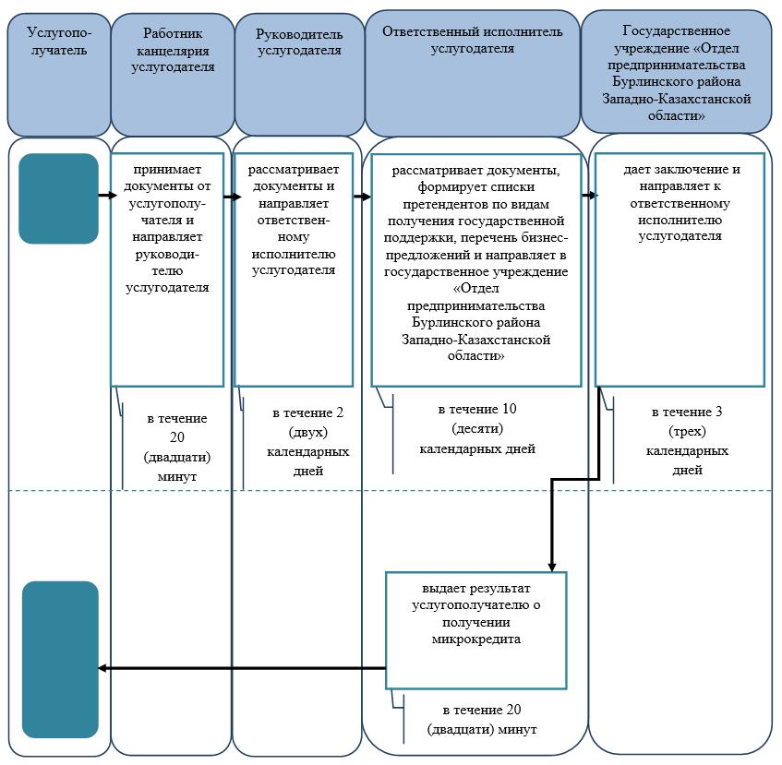

© 2012. РГП на ПХВ «Институт законодательства и правовой информации Республики Казахстан» Министерства юстиции Республики Казахстан

